Муниципальное учреждение дополнительного образования
«Новоазовский центр внешкольного образования»
администрации Новоазовского района

Час памяти
Посвящается 77-летию Победы

Учебно- воспитательное мероприятие

Работу выполнил:
методист историко-краеведческого направления,
педагог дополнительного образования
Шихахмедов Жерар Карабекович,
руководитель историко-краеведческого музея
«Памяти Миг»

Новоазовск
2022 г.
Основной целью работы является воспитания патриотизма и развития гражданственности, посредством военно-патриотической деятельности.
Актуальность этой работы заключается в прослеживании роста интереса к прошлому истории нашей страны, к празднованию 75-летия Победы советского народа в Великой Отечественной войне.
Главной задачей является воссоздание событий, связанных с борьбой народов Советского Союза против немецко-фашистских захватчиков. Способствовать через эту работу к повышению социальной активности на основе традиций героического прошлого нашего народа.
Учебно- воспитательное мероприятие «Час памяти» посвящено Героям Советского Союза, которые являются гордостью Новоазовского района.

Вступление.
Страшные слова – «война и смерть». Слово война, наверное, страшнее, если помнить, что смерть для каждого человека неизбежное, естественное окончание жизни. Война это жесточайшее, ужасающее, чудовищное бедствие, вызываемое злой волей людей.
22 июня 1941 года это тяжелейшее испытание выпало на долю всего советского народа. В самый трагический период нашей истории проявились лучшие человеческие качества простых людей, стариков, женщин, детей. То, что они с честью выдержали это испытание, не уронили своего достоинства, защищая свою Родину их величайший подвиг.
На сегодняшний день точно установлено, что в первые дни Великой Отечественной войны на фронт ушли 3148 жителей района. И это только в первые…
Их были сотни, тысячи простых граждан своей великой страны. Все они герои. Но даже среди лучших, есть лучшие. Наш район по праву гордиться своими Героями Советского Союза.
Наверное, способность к совершению подвига является одним из самых важных качеств настоящего человека. Чтобы совершить его, нужно, прежде всего, забыть о себе, а думать о других, забыть о смерти, бросить вызов природе своим отречением от свойственной всему живому жажды жизни.
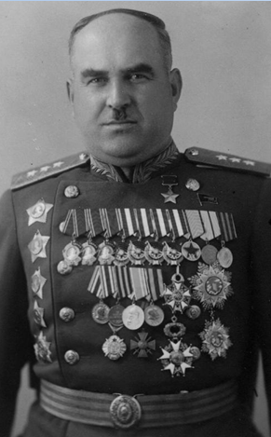
Людников Иван Ильич

Иван Ильич Людников родился 13 ноября 1902 г. в селе Кривая Коса ( Седово). Военная служба для него началась в грозном 1918 г. В 1925 г. он окончил Одесскую пехотную школу. В 1938 г. ему покорилась Военная академия имени Фрунзе. С марта 1941 г. Иван Людников командир 200-й стрелковой дивизии, с которой вступил в Великую Отечественную войну. Особенно отличилась под командованием Ивана Ильича 138-я стрелковая дивизия , которая в ходе Сталинградской битвы 1942- 1943г. более полутора месяца вела ожесточенные бои с численно превосходящим противником между Доном и Волгой, активно оборонялась на подступах к Сталинграду. 100 дней и ночей эта дивизия вела ожесточенные бои за завод «Баррикады». Территория 700 м по фронту и 400 м в глубину (позже названная «Островом Людникова») была с трех сторон окружена фашистами, четвертой была Волга.
В Курской битве И.И. Людников умело командовал 15-м стрелковым корпусом. Во время этой битвы 15-й стрелковый корпус успешно выполнил свои задачи в обороне, а затем перешел в контрнаступление. За успешное управление при форсировании Днепра и проявленное мужество ему было присвоено звание Героя Советского Союза.
В 1944г. Красная Армия провела наступательную операцию под названием «Багратион». В этот период он командовал 39-й армией третьего Белорусского фронта.
Иван Ильич Людников награжден тремя орденами Ленина, пятью орденами Красного Знамени, тремя орденами Суворова 1 степени, орденами Суворова 2 степени, Б. Хмельницкого 1 степени и медалями, а также иностранными медалями.
После войны, в 1952г . наш земляк оканчивает академические курсы при Высшей военной академии.
В Краснооктябрьском районе Волгограда на территории посёлка Нижние баррикады сегодня расположен мемориальный ансамбль «Остров Людникова». В 1976 г. в Витебске именем И.И. Людникова была названа бывшая первая Садовая улица, которая сегодня называется проспектом Людникова.
Имя Людникова было присвоено большому автономному траулеру морозильщику, построенному 7 ноября 1982 г.
Умер прославленный герой 22 апреля 1976 года в Москве, где и был похоронен на Новодевичьем кладбище.

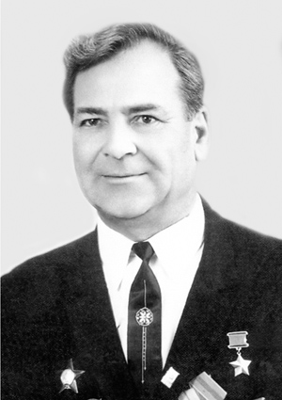
Литвиненко Григорий Евлампиевич

Григорий Евлампиевич Литвиненко родился в селе Середовка ныне Яготинского района Киевской области в семье крестьянина. Окончив 7 классов и учительские курсы, по распределению попадает в Будёновский (Новоазовский) район в село Красноармейское, где и начинает работать учителем - военруком. В Красную Армию был призван в 1936 г. был участником похода советских войск в Западную Украину в 1939 году. После демобилизации Григорий возвращается в уже ставшее родным село Красноармейское , но вскоре начинается Великая Отечественная война и уже с сентября 1941 года Литвиненко снова в строю. Принимал участие в боях под Харьковом, сражался у Сталинграда, на Курской дуге, на берегах Днепра, Вислы, Одера. Боевой путь закончил в Берлине. Особо отличился в Курской битве. 9 июля 1943 года, обороняя высоту у села Горелое (Поныровский район Курской области), участвовал в отражении 13 танковых атак противника. Вместе с расчётом подбил 7 танков. Отличился также в битве за Днепр. Звание Героя Советского Союза с вручением ордена Ленина и медали "Золотая Звезда" (№ 3053) сержанту Литвиненко Григорию Евлампиевичу было присвоено 24 декабря 1943 года.
Окончив курсы младших лейтенантов, после окончания войны продолжал службу в Советской Армии на территории Германии.
С 1946 года гвардии лейтенант Г.Е.Литвиненко увольняют в запас, а
в сентябре 1947 года он переехал в Мариуполь, где работал военруком в школе № 16. Григорий Евлампиевич Литвиненко был награжден орденами Ленина, Отечественной войны 1-й степени, Красной Звезды, рядом медалей. Почётный гражданин села Середовка. Одна из улиц этого села носит его имя. Бюст Г.Е.Литвиненко был установлен на аллее Героев в городе Яготин Киевской области
Скончался 8 февраля 1995 года, в возрасте 80 лет, похоронен в Мариуполе.

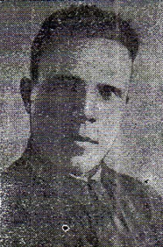
Снитко Иван Никитович

Иван Никитович Снитко родился в 1909 году в селе Гайчул (сегодня Новоукраинка) Куйбышевского района Запорожской области.
Окончил зоотехнический институт.
В 1931 году был призван на действительную военную службу. Служба его проходила в Киеве до 1933 года. После демобилизации он вместе с семьёй переезжает на Донбасс в Буденовский район Сталинской (Донецкой области) село Саханка, где работал сначала бригадиром на свиноферме, а затем зоотехником. За высокие показатели по выращиванию свиней И.Н.Снитко был награждён путёвкой в Москву.
В 1939 году его снова призывают в Красную Армию. Иван Никитович являлся участником похода советских войск в Западную Украину и Западную Белоруссии, с 1939 по 1940 г.г. он участник советско-финской войны
По возвращению домой он становится заместителем директора по труду и быту, затем работал парторгом.
Весной 1941 года его переводят в отстающий на то время колхоз «Красная Звезда» Будёновского района (село Козловка), где его избирают на должность председателя. Вскоре началась Великая Отечественная война.
Последнее письмо родители, жившие в Запорожской области, получили из Козловки 6 октября 1941 года, т.е. за два дня до приходов к нам немцев. В нём он сообщал, что «…хлеб убран и надёжно спрятан, скот эвакуирован, теперь я могу с чистой совестью приступить к выполнению своего долга по защите Родины».
Война для Ивана Никитовича началась в феврале 1942 года. Воевал на Юго – Западном, Западном и 3-м Белорусском фронтах.
Участвовал в обороне Сталинграда, за что был награждён орденами Ленина и Красного Знамени.
Заместитель командира батальона 291-го стр.полка 63 стрелковой дивизии, 5-й армии 3-го Белорусского фронта, гвардии капитан Снитко И.Н.на подступах к городу Каунас (Литовская ССР), действуя в составе десанта на САУ, подавил 4 огневые точки противника, лично уничтожил до 30 гитлеровцев и 31.07.1944 года в числе первых ворвался в город. Погиб в уличном бою. Похоронен в Каунасе, где одна из улиц города носит его имя.
За этот подвиг Иван Никитович Снитко 24.03.1945 года (посмертно) был удостоен звания Героя Советского Союза. Бюсты Снитко установлены на алее Славы посёлка Куйбышево Запорожской области и на родине Ивана Никитовича в селе Ново - Украинка Куйбышевского района Запорожской области возле Дома культуры.

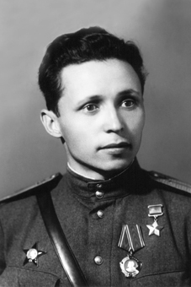
Московченко Григорий Савельевич

Григорий Савельевич Московченко родился в селе Коротыш Мариупольского уезда Екатеринославской губернии (с. Стародубовка Першотравневого района), что совсем недалеко от г. Мариуполя. Окончив 7 классов, Григорий поступает в Мариупольское ФЗУ, которое он окончил в начале 1930-х годов. Московченко начинает работать сталелитейщиком на металлургическом заводе им. Ильича. Но другое призвание было у Гриши. Он жаждал рисовать, это отложило свой отпечаток на все его дальнейшую жизнь. В 1936 году семья покидает Мариуполь и переезжает в Будёновку.
Уже на то время Григорий Савельевич хорошо рисовал, а так как в школе не хватало учителей, ему предоставили жилье и работу преподавателя черчения и рисования. Вместе с профессией учителя он развивается как художник, воплощая в жизнь свою давнюю мечту.
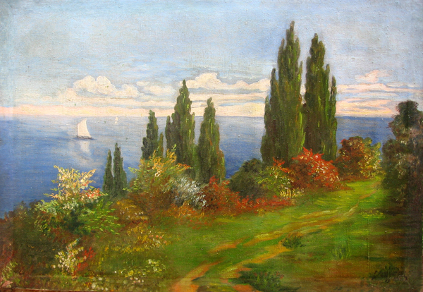
Г. Московченко. Вид на море. Будёновка.1936г Ф.,м.38х60.

Когда началась война, Григорий Савельевич Московченко был призван в армию. В 1942 году он окончил Краснодарское артиллерийско-миномётное училище и с августа 1942 года Московченко Г.С. в звании гвардии лейтенанта, попадает в действующей армии. Здесь его назначают начальником разведки 320-го гвардейского дивизиона 67-го гвардейского минометного полка Южного фронта.
В боях на подступах к городу Мелитополю Запорожской области 13 октября 1943 года, Григорий Савельевич Московченко, находясь с группой разведчиков в первых рядах наступающих подразделений, передавал сведения о противнике, умело корректировал огонь дивизиона. Своевременно вызванным артиллерийским огнём 16 октября 1943 года была сорвана контратака врага и уничтожено до роты гитлеровцев, подавлен огонь миномётной батареи, подожжены 2 танка.
Указом Президиума Верховного Совета СССР от 1 ноября 1943 года за образцовое выполнение боевых заданий командования на фронте борьбы с немецко-фашистскими захватчиками и проявленные при этом отвагу и геройство гвардии лейтенанту Московченко Григорию Савельевичу было присвоено звание Героя Советского Союза с вручением ордена Ленина и медали «Золотая Звезда» (№ 1267).
В дальнейшем Григорий Савельевич принимал участие в освобождении Крыма, Западной Украины, Чехословакии.
С 1945 года гвардии лейтенант Московченко Г.С. — в запасе, а затем в отставке. После войны возвратившись к мирной жизни жил в Москве. Григорий Савельевич окончил Московский художественный институт, и впоследствии стал деканом художественного факультета, заведующим кафедрой живописи, профессором. За творческие заслуги ему было присвоено почётное звание «Заслуженного деятеля искусств РСФСР».
Согласно справочнику «Единый художественный рейтинг», выпуск 5, номинация «Живописцы и графики», Г.С. Московченко характеризовался, как состоявшийся профессиональный художник.
Умер 5 октября 1995 года ,чуть не дожив до 80-летия. Похоронен на 3 участке Троекуровского кладбища в Москве.
Великая Отечественная…Война, унёсшая миллионы жизней, обернувшаяся трагедией для каждой советской семьи. Её отвратительное лицо никогда не сотрётся из народной памяти. Мы вырвали победу у врага!
И подобрать другое слово трудно. Мы именно вырвали победу, которая далась такой огромной, дорогой ценой, ценой целого поколения у которого война украла чьи-то жизни или искалечила кого-то пулями и осколками, оставила неизгладимые рубцы в судьбах детей войны. Забыть это невозможно!

